Задача 1. Нахождение индексов максимального и минимального элемента массива (16)

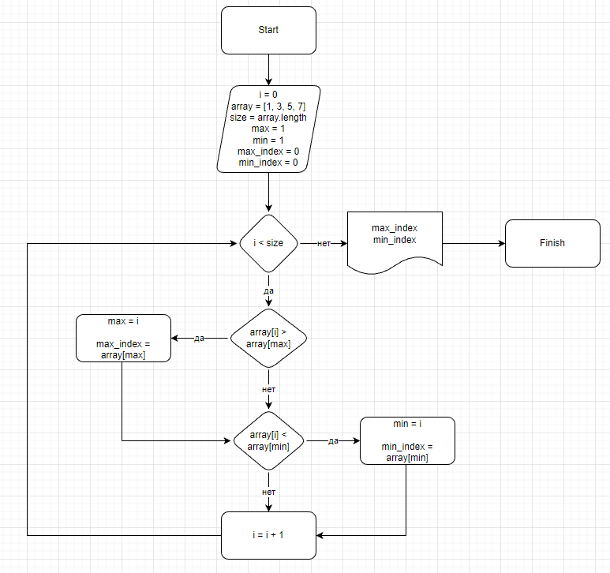

Задача 2. Задание на «разворот» массива. Нужно перевернуть массив и записать его в обратном порядке.

